Easy line control and monitoring
Line monitoring based on PackML – B&R makes it easy
With just a few mouse clicks, a convenient line monitoring system can be implemented using the APROL process and factory automation system from B&R. The solution is based on OMAC's PackML standard, which can be applied to virtually any machine.
To remain competitive, owners of machinery and equipment must eliminate all sources of inefficiency. A line monitoring system provides the information they need to identify and eliminate problems early on. The increased efficiency in turn boosts production output.
The standard PackML machine data interface in APROL contains control modules for machines and lines that provide convenient access to relevant details. Faceplates and sub-faceplates display key data and important details.

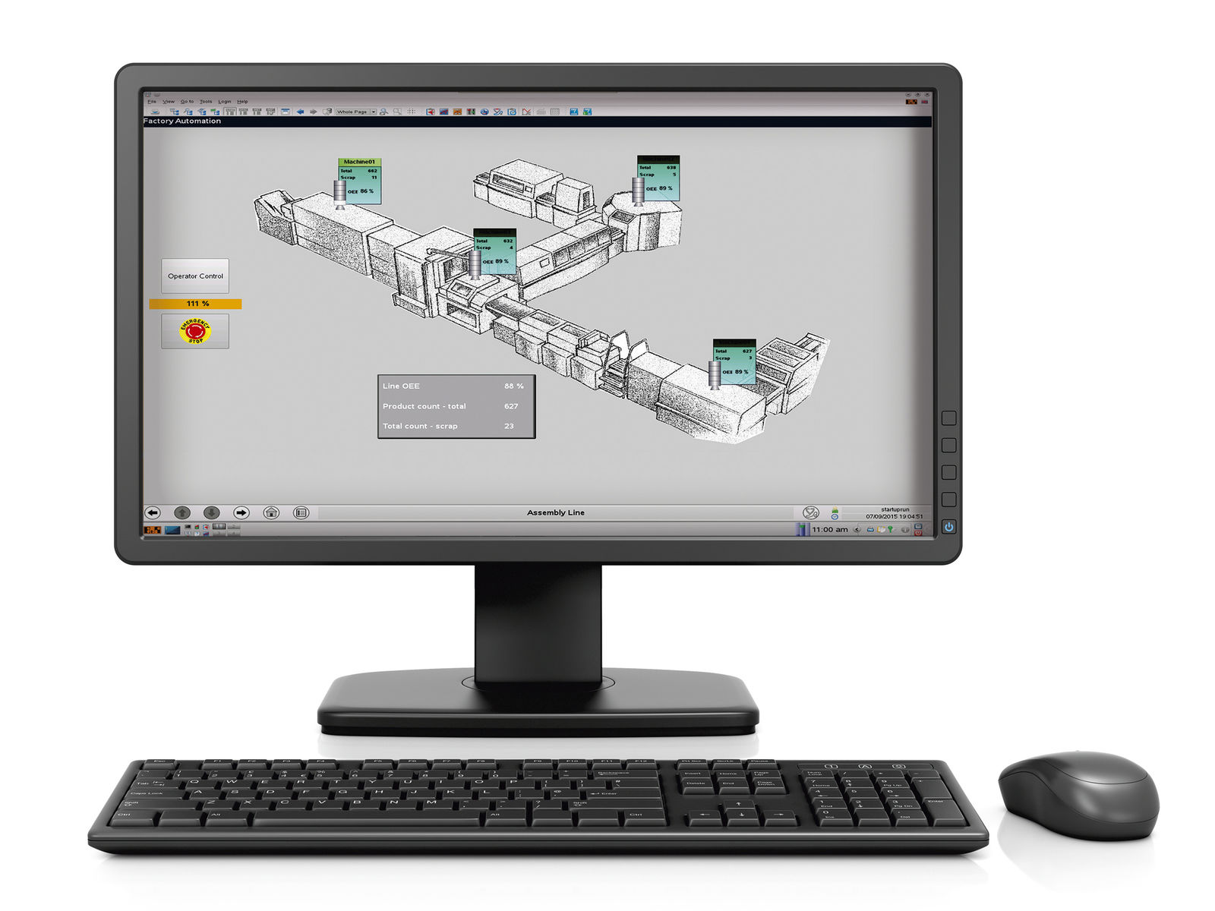
From the line overview, details for each machine are just a click away.

B&R Hakkında
B&R, Avusturya'da genel merkezi ve tüm dünyada ofisleri bulunan yenilikçi bir otomasyon şirketidir. 6 Temmuz 2017 tarihinden bu yana B&R, ABB Group bünyesinde bir iş birimi olarak faaliyet sürdürmektedir. Endüstriyel otomasyonda bir dünya lideri olan B&R, gelişmiş mühendislik bilgisini modern teknoloji ile harmanlıyor. B&R, makine ve fabrika otomasyonu, tahrik ve kontrol teknolojisi, görselleştirme ve entegre emniyet teknolojisinde çeşitli sektörlerden müşterilerine bütünsel çözümler sunmaktadır. Endüstriyel loT ile OPC UA, POWERLINK ve openSAFETY gibi iletişim standartlarının yanı sıra Automation Studio yazılım geliştirme ortamının da sayesinde B&R geleceğin otomasyon mühendisliğini yeniden tanımlıyor. B&R, yenilikçi çözümleri ile otomasyon dünyasında yeni standartlar belirledi, süreçleri basite indirgemeye ve müşterilerin beklentilerinin ötesine geçmeye yardımcı oldu.
Daha fazla bilgi için www.br-automation.com.tr adresini ziyaret edebilirsiniz.

